pielikums

Balvu novada Domes

2021. gada 22. aprīļa

lēmumam “Par satiksmes organizācijas maiņu Bērzpils ielā 1a, Balvos”

(protokols Nr.6., 11.§)

Satiksmes organizācijas shēma

Bērzpils iela 1a, Balvos

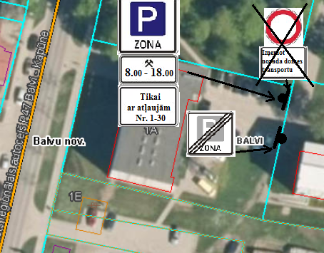

Domes priekšsēdētājs A. Pušpurs